2020年辽宁省大学生计算机博弈竞赛
参赛程序设计说明书

所在单位(院校) 辽宁大学
参赛项目(棋类) 五子棋
程序名称(中文) 五子兵团
程序名称(英文) wzArmy
程序第一作者(签名) 柳笑辰
程序其他作者(签名) 马永超 李日骞
指导教师(签名) 张利 宣伟宏

填表日期： 2020 年 8 月 16 日

一、程序成长历程
按年份说明软件的起源及成长过程，以及说明是否参考了开源代码？软件的开发语言和调试环境；明确参赛队每个成员的基本信息：姓名、性别、学号、专业、年级、参赛历史和取得的成绩等，对本程序的主要工作或贡献等。
1．程序的起源及成长过程
2019年在数据结构课程上，根据老师课上提示课下根据五子棋的规则，学习用C语言在Visual C++控制台应用程序下编写比较简单的五子棋应用程序进行实验，不断改进五子棋程序。2020年上半年学习了JAVA高级程序语言设计入门知识，后得知计算机博弈大赛，用JAVA高级程序语言编写了简洁的用户交互界面的五子棋程序。2020下半年年通过人工智能课程学习极大极小值算法和α-β剪枝技术，在程序中加入了该算法并对程序进行了改进和完善，形成了比较完整的人机博弈五子棋程序。

2．程序的开发语言和调试环境
JAVA Intellij IDEA（JDK 1.8）

- 参赛成员信息及主要工作
（1）柳笑辰，男，学号181491406，软件工程专业，三年级，本人对程序所做的工作为：算法设计、程序设计等。
（2）马永超，男，181491418，软件工程专业，三年级，本人对程序所做的工作为：程序设计、程序完善，程序测试等
（3）李日骞，男，181491419，软件工程专业，三年级，本人对程序所作的工作为：
程序设计、程序完善，程序检测等。
二、程序技术要点或创新性工作
（1）算法设计原理
根据五子棋的游戏规则，棋子数连续在一条直线上率先达到五个的一方获胜，通过该游戏规则，算法设计共分为两个部分，四个方面：
第一部分：
第一个JAVA（DrawGraphic.java）程序用于绘制五子棋的用户交互界面的棋盘。
棋盘设计：
棋盘的设计主要通过DrawGraphic类组成棋盘框架，通过调用JFrame类的add（）函数添加棋盘。通过DrawChessBoard类构成用户交互界面的15*15的棋盘，用一静态常量数组表示棋盘上每个点的状态（0表示无子，1表示白子，2表示黑子）。定义电脑和玩家两个常量（0玩家，1电脑）用以切换表示该谁下棋。 加入“电脑先手”和“玩家先手”两个图形按钮。用DrawBoard函数画棋盘，用DrawChess函数画棋子。用mousePressed函数和mouseRelesed函数接收玩家在棋盘上下棋的点击转化成棋盘的二维数组的一个数，讲该数传到评估系统的函数中，函数返回是否赢棋，赢棋输出那一方获胜。
第二部分：
第二个JAVA(Gompute.java)程序是本程序的算法重点，用于评估当前棋盘双方的得分，并且计算电脑该时刻的棋下在何处时，电脑取得最优解。
定义一个类，子结点类ChildNode。其中有三个变量x，y，score，表示当前位置坐标（x，y）点处的得分。
定义一个类，棋盘二维数组类ChessArray。其中有chessArray二维数组，有判断输赢函数的isEnd，有构造函数，用于读取此时此刻DrawChessBoard类中的棋盘。
在主类Compute类中，同样有isEnd判断输赢函数，引用的是ChessArray类中的isEnd方法，有一个isEmpty判断棋盘是否为空的函数，如果棋盘为空，则跳过评估部分，直接下在中间位置。有一个isVisited判断（x,y）点处是否有棋子的函数，有一个getScore函数，表示若在（x，y）点处下棋，返回在整个棋盘中该点的权值。有一个calculate函数，用于计算各种情况（活四、死三……等情况）的权值。
最主要的函数go（）函数整合了上述函数。遍历每一个未被访问的棋盘数组，判断其中最大权值的落点，再以对方（人类）的视角重复前述操作，将两个权值相比较，如果自己（机器）的权值大，选择自己的落点，如果对方（人类）的权值大，选择对方的落点，最后再次判断输赢。
（2）算法核心概念：
贪心算法：
贪心算法（又称贪婪算法）是指，在对问题求解时，总是做出在当前看来是最好的选择。也就是说，不从整体最优上加以考虑，算法得到的是在某种意义上的局部最优解。
五子棋有各种各样的走法，该程序的贪心策略是对双方对弈的每一步进行评估，选取当前最优解去指导计算机进行博弈。当前玩家下一步的得分高于计算机下一步得分，则计算机就会转入防御模式，寻找最优防守点。当计算机下一步的最高得分高于玩家的最高得分，计算机则会转入攻击模式，寻找最佳进攻点。每次计算机都会选取对己方最优的最优解，保证自己的利益最大化，从而获得博弈的胜利。
- 算法流程：
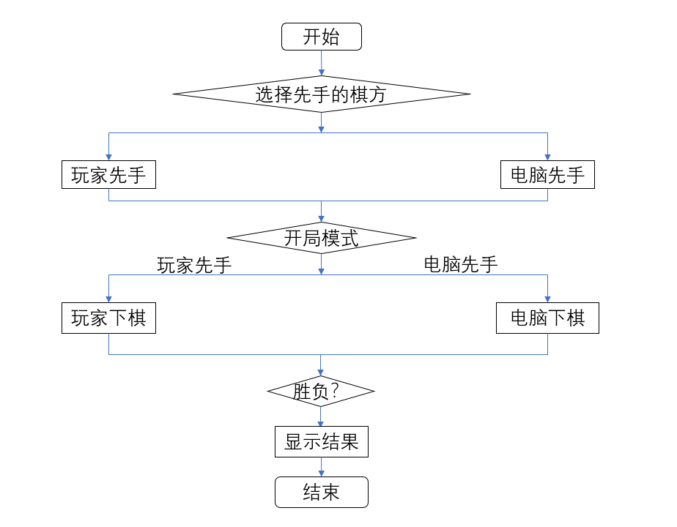

三、程序参考文献
明确说明所参考的论文、书籍、网络资料、开源代码或其他研究者的程序或成果等详细信息。
例如：
- 徐心和, 邓志力等. 机器博弈研究面临的各种挑战[J]，智能系统学报，2008， 3（4）：288-293.
- 王杨. 基于计算机博弈的五子棋算法研究[D].沈阳理工大学,2017.
- 张振,庞海.机器博弈及其搜索算法的研究[J].软件导刊,2008(07):48-50.3.
4.郑健磊,匡芳君.基于极小极大值搜索和Alpha Beta剪枝算法的五子棋智能博弈算法研究与实现[J].温州大学学报(自然科学版),2019,40(03):53-62.
……

四、指导教师评价
马永超 李日骞 柳笑辰小组同学采用C++编程，使用面向对象技术实现瑞德五子棋程序设计，包括26种指定开局，三手交换，五手N打，保存棋谱等功能。小组同学在开发过程中，组内成员积极讨论极大极小等算法，进行程序的测试开发。如期地完成完成比赛程序。该小组工作能力强，具有较扎实的软件基础理论知识和较强的项目开发能力。


指导教师(签名)： 2020 年8 月17 日
五、大赛组委会评价
专家评委(签名)：

年 月 日

